中国电科11所为红外探测器加上闪亮“大眼睛”
来源：仪商网
净化间内，激光焊接机火花四溅，光学零部件整齐列队，超长线列红外探测器拼接工艺如火如荼地开展。工艺师傅们与高精度拼接设备密切配合，让拼接精度不为拼接长度“折腰”。
走进中国电科11所红外探测器生产线，科技创新氛围愈“浓”，知识、技术、产业、科技，在这里碰撞出不一样的火花。
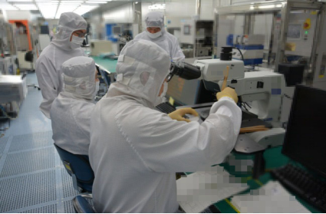
“我们都知道，具有温度的物体均能够向外辐射红外线，红外探测器就像是一双‘有温度的眼睛’，能将这种热辐射翻译成可视电信号。”技术专家表示，因其优异的性能，红外探测器广泛应用于对地观测、环境监测、资源调查等领域。
为研制出更高分辨率、更多像元、更高性能的红外探测器，满足空间分辨率和大视场应用需求，超长线列红外探测器组件这双更明亮的“卡姿兰大眼睛”应运而生。
“我们将小型红外探测器经过物理拼接，形成线列状排列，就形成了超长线列红外探测器组件，它具备超宽探测范围、高灵敏度等优点，能够为用户提供更准确、更全面的图像信息。”团队负责人孟令伟自豪地说。
把这项高性能组件快速准确地生产出来，团队成员始终步履不停、争分夺秒。
2023年底，在收到技术需求后，围绕某款长线列产品严苛的技术指标，团队成员反复罗列技术方案，为整体组件进行热辣滚烫式的“完美塑形”。方案数据论证、协同仿真、方案迭代，在数千次尝试后，终于完成探测器组件结构的精细优化。“我们又一次刷新了结构设计和工艺实施的新纪录！”经过数月攻关，第一道关卡终被突破。
为满足逐渐增加的多样化拼接需求，他们又开始突破高精度拼接这一“boss”关卡。“大规模超长线列红外探测器的拼接精度直接影响最终的成像效果，微米级的拼接偏差在实际成像中可能会表现出严重的倾斜或虚焦。”技术专家表示，伴随着线列产品长度的增加，整体结构的质量和体积逐渐达到增长上限，对整个结构的极限减重也是一大难题。
从线列产品结构设计、工艺优化、设备开发等多角度发力，他们陆续攻破红外探测器轻量化、低功耗、高拼接精度等主要技术难点，大幅降低长线列结构体积和质量设计工艺冗余量，最终实现总功耗降低40%，质量降低30%，并形成从材料制备、器件设计到拼接集成的完整技术链条。
同时，建立批量化线列探测器组件设计装配产线，实现了规模化生产，形成具有自主知识产权的红外探测器批量制造技术体系，打造了高可靠、高精度长线列红外探测器组件封装技术的“护城河”。
未来，11所将持续提升科技创新能力，推动新材料、新拼接工艺、新设备、新结构的研发与应用，不断提升线列红外探测器产能，更好服务强国强军事业。

